
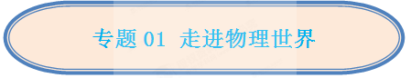

☞知识点1 物理学及其作用

1.物理学
物理学是研究声、光、热、力、电等各种物理现象的规律和物质结构的一门科学。
2.物理学的作用
远古人类，刀耕火种 简单机械发明应用 人类创造诸多文明奇迹
蒸汽机的发明应用 人类进入“蒸汽时代 ” 发电机电动机的发明应用
人类步入“电气时代” 原子能的利用、计算机的普及、互联网的发展 人类进入智能化、信息化高科技时代 物理学的每一次重大发现与发明，都极大的推动人类文明的进步 。

例1 在物理学习中，相信你不仅学会了很多物理知识，还从科学家身上学会了发现、探究问题的方法。如下图是物理学发展史中出现的三位里程碑式人物，你认识他们吗？他们的贡献是什么？请写在横线上。
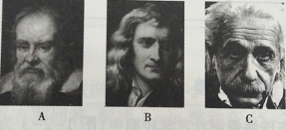
A：_________,贡献：____________________；B：_________,贡献：____________________
C：_________,贡献：____________________
【答案】伽利略；摆的等时性原理；牛顿；万有引力定律；爱因斯坦；相对论。
【点评】本题考查对重要物理学代表人物的了解及认识。
例2 如图，属于物理现象的是______________,属于物理知识应用的是_________________.
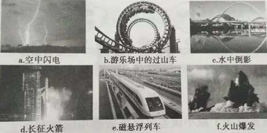
【答案】acf；bde。
【点评】考查大家对生活中现象的观察和思考。

知识点2 学好物理学的方法
1.伽利略：（1564-1642）意大利科学家，发现摆的等时性原理及许多重要规律。近代物理学的研究方法就是他开创的。
观察和实验是进行科学探究的基本方法，也是认识自然规律的重要途径。
2.牛顿：（1643-1727）英国科学家，在伽利略的科学基础上，建立了科学的物理概念，运用归纳和数学分析的方法，发现万有引力定律，统一运动学，构架经典力学体系。
我们不仅要知道物理概念的来源，经历物理规律的探究过程，还要学习用科学的方法进行探究；在此基础上，进一步弄清楚概念和规律的含义，并会运用它们解释和解决一些问题。
3.爱因斯坦：（1879-1955）德国科学家，理性思维的代表，建立的相对论使人们对时空有了新的认识。被公认为“他现在是并且将来也还是人类宇宙中有头等光辉的一颗巨星”。
学习物理学，既离不开观察与实验，也离不开理性思考。要敢于超越常人的思维习惯，乐于在广袤无垠的未知世界中自由驰骋。

例1 著名科学家牛顿从苹果落地现象出发，发现了万有引力定律，他的发现来源于（ ）
A.观察 B.实验 C.调查 D.阅读
【答案】A
【解析】牛顿从别人熟视无睹的苹果落地现象，联想到地球和苹果之间的力的作用，并进一步实验和计算，最终发现万有引力定律，其重大发现来源最初的观察。
【点评】用心观察，善于总结思考是牛顿取得伟大成就的关键。
例2 1530年波兰科学家哥白尼提出_____________,成为了建立自然科学体系的先驱。现在伟大的物理学家_____________提出了“相对论”，成为了科学的发展建立了新的时空体系。
【答案】日心说；爱因斯坦。
【点评】了解这些科学巨人的伟大贡献不仅可以拓展视野也可增长知识。
【17青岛中考】1.下列做法中，文明的是（ ）
- 用节能灯代替白炽灯照明
- 用手电筒照同学的眼睛
- 汽车在高速路上超速行驶
- 夏天空调温度调得很低
【答案】A
【解析】节能灯代替白炽灯可以节约电能，照明效果好，A属于文明行为；手电筒发出的光较强，照射眼睛，会使其受到伤害；为了人身安全，禁止超速行驶；夏天空调温度很低，会消耗电能较多，浪费资源，B、C、D都属于不文明行为。
【点评】节约资源，保护环境的行为均属文明行为。
【13嘉兴中考】2.当一位科学家通过实验宣称在某领域获得一项重要发现时，判断这项发现是否可信的做好理由是（ ）
- 该领域其他专家的意见
- 实验报告撰写的详细程度
- 该科学家是否为这一领域的权威
- 他人能否重复其实验并得到相同的结果
【答案】D
【点评】实践是检验真理的标准。

知识点3 长度的测量
- 长度单位及换算
- 国际单位：米（m）
- 常用单位：千米（km）、分米(dm)、厘米(cm)、毫米(mm)、微米(um)、纳米(nm)等
- 单位换算：
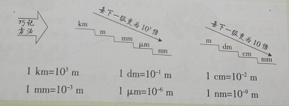
- 光年：光在真空中沿直线传播一年的距离。
常作为天文学中一种计量天体间距离的单位。
例1 下列单位换算正确的是（ ）[来源:Zxxk.Com]
A.6.5米=6.5x100=620厘米
B.7.2米=7.2米x100=720厘米
C.4.2米=4.2x100厘米=420厘米
D.1.2米=1.2米x100厘米=120厘米
【答案】C
【解析】A选项6.5米=6.5x100=620厘米中6.5x100无单位错；B选项7.2米=7.2米x100=720厘米中7.2米x100错误应该是7.2x100厘米；C选项4.2米=4.2x100厘米=420厘米正确；D选项1.2米=1.2米x100厘米=120厘米中1.2米x100厘米应该是1.2x100厘米。
【点评】掌握单位换算的进率和方法。
例2 请进行单位换算：
0.26km=______m_______cm=_______dm________mm
0.85um=______mm=_______nm
【答案】260；2.6x10⁴；2.6x10³；2.6x10⁵；8.5x10⁻⁴；850。
【解析】
【点评】记住各长度单位之间的进率是解决单位换算的关键。
2. 刻度尺及其使用
(1)测量长度的基本工具是刻度尺，常用的刻度尺有：毫米刻度尺、皮尺、卷尺、三角板等。
(2)刻度尺使用前要做到“三看”
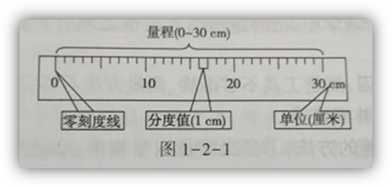
一看刻度尺的零刻度线是否磨损，如有磨损应从其他清晰刻度线量起。
二看刻度尺的量程（测量范围），原则上测量长度一次测量，如果量程小于待测物体长度，势必要移动刻度尺测量多次，这样会产生较大的误差。
三看刻度尺的分度值，分度值反映了刻度尺逇精确程度和结果的有效性。
(3)刻度尺使用方法
选：根据测量要求，选择适当量程及分度值的刻度尺。
放：刻度尺要与被测物体平行，刻度尺紧贴被测物体，；零刻度线与被测物体一段对齐。
看：视线正对刻度尺的刻度线，不能斜视。
读：精确的测量需要估读，即在读数时，除读到分度值的准确值外，还要估读到分度值的下一位（估读值）。如15.38cm中，15.3cm是准确值，0.08cm是估计值。
记：记录的测量结果要有准确值、估计值和单位。

例1 广州中考对测量的要求是：只要求对长度进行估读。如图1-2-3所示，测量铅笔长度刻度尺的分度值是________,图中铅笔的长度是_________mm；测量物体A长度的刻度尺的分度值是__________,物体A的长度是_________m.
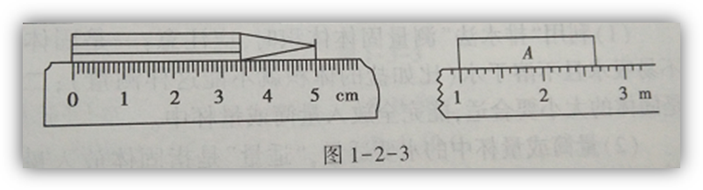

【解析】
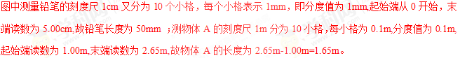
【答案】1mm；50.0mm；01m；1.65。
【点评】
考查是刻度尺的使用及正确读数。

例2 如图所示，关于刻度尺的使用或读数正确的是（ ）
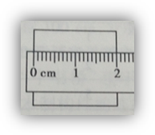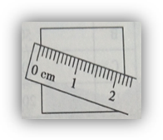
A.该木块的长度为2.0cm B. 用刻度尺测量木块的长度
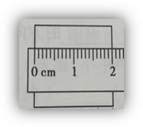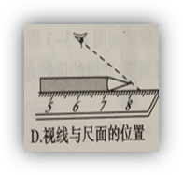
C. 该木块的长度为2.00cm D.视线与尺面的位置
【答案】C
【点评】本题考查学生对刻度的使用及注意事项的掌握程度。

知识点4 时间的测量
- 测量工具：停表、机械表、石英钟、日晷、沙漏等。停表能方便地用手启动和停止，常在实验室中用来测量时间。
- 单位及换算：在国际单位制中，时间的单位是秒(s),常用的时间单位还有小时(h)、分（min）等。
1h = 60min, 1min = 60s, 1h = 3600s
例1 如图所示，停表所指的时间为_______分________秒，合_____________秒。
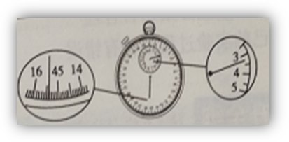
【答案】3；15.4；195.4。
【解析】观察图中分盘指针位置在3和4之间即读数为3min,秒盘的指针在15.4s或45.4s处，又因为分盘的指针未过3和4之间的中间半格，故秒盘读数为15.4s,则停表的读数为3min15.4s。
【点评】本题考查停表的读数和时间单位的进率换算。
例2 下图是小明同学精确测量得到的某次活动的时间。下面读数正确的是（ ）
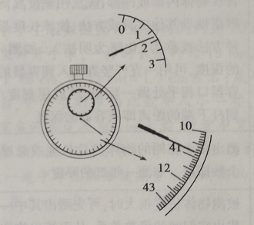
A.1 min 10.8 s B.1 min 40.8 s C.2 min 9.8 s D.2 min 10.8 s

【答案】B
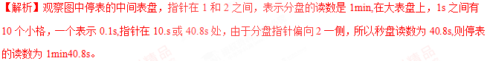
【点评】本题考查停表的读数方法，小盘表示分，大盘表示秒，停表读数是分盘与秒盘的读数之和。若分盘指针没有过中间半格，则秒盘应在0-30s之间读数；若小盘指针过中间半格，则秒盘指针应在30-60s读数。

知识点5 误差与错误
- 误差：由于测量仪器不准确、实验方法粗略、环境因素对测量仪器的影响等客观原因，加上测量者自身的主观原因的影响，使得测量值与真实值之间总会有差别，这就是误差。
- 错误：由于测量时不遵循仪器的使用规则、测量方法错误、读数时粗心大意等造成的。
- 减小误差的方法：选用精确度更高的测量工具；采用更合理的实验方法；多次测量求平均值。
- 区别: 误差不可避免，不是错误；错误是不该发生的，是可以避免的。
例1关于长度测量和误差的说法中，下列正确的是（ ）
A.测量时为了减小误差可以多估读几位
B.测量时通过多次测量求平均值的方法可以减小误差
C.测量的数值和真实值可能完全相同，所以误差是可以避免的
D.由于眼睛不可能估计得非常准，所以没有必要估读
【答案】B
【解析】测量时应该估读到分度值的下一位，再多估读几位没有意义，A、D错误；多次测量求平均值是减小误差的有效方法之一；故B正确；误差是不可避免的，只能尽量减小，C错误。
【点评】掌握长度测量的正确读数准确值+估计值+单位；知道误差和错误的区别。

例2 有六名同学，使用同一刻度尺测量同一作业本的长度，六次测量记录是：L₁=18.82cm,L₂=18.83cm,L₃=17.28cm,L₄=18.81cm,L₅=18.80cm,L₆=18.805cm.则：
- 这把刻度尺的分度值是____________；
- 测量结果错误的一次记录是______________；
- 测量结果不合理的一次记录是______________；
- 这本作业的长度是______________；

【答案】1mm；L3=17.28cm；L6=18.805cm；18.82cm。
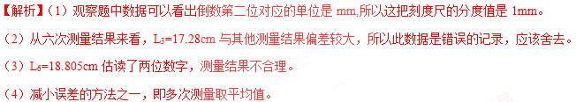
【点评】考查长度测量的注意事项和减小误差的方法。

知识点6 长度的特殊测量方法
生活中有些物体的长度太长或太短，或待测物体没有规则的几何外形，则直接无法测量待测物体的长度。这时就要用到一些特殊的测量方法。
- 累积法：测量出多个相同物体的总厚度或长度，然后除以相应的个数。如测量一张纸的厚度。
- 平移法：当待测物体长度不能直接测测量师时，想办法把它等值平移到物体的外部，然后用刻度尺测量。如测硬币的直径、圆柱的直径等。
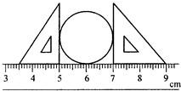
- 以直代曲法：即用无伸缩的软线与待测曲线重合，然后把软线拉直，再用刻度尺测出软线的长度。
- 滚轮法：用已知周长的滚轮在待测的较长的直线或曲线上滚动，记下滚轮滚动的圈数，则待测长度为圈数*滚轮周长。如测量圆形跑道的周长。
- 化暗为明法：对于隐藏在物体内部或凹部，无法直接测量，我们可以借助其他工具或方法，使其长度显露出来测量。
- 测少算多法：待测物体的长度很长时，可以先测出一小段的长度，然后找出他们的倍数关系，从而求出总长度。
例1为了测出细铜丝的直径，某同学把铜丝在铅笔上紧密排绕32圈，如图所示，用分度值是1mm的刻度尺测得这32圈的总宽度为 cm，可算出细铜丝的直径约为 mm。
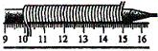
【答案】4.95；1.55。[来源:Z。xx。k.Com]
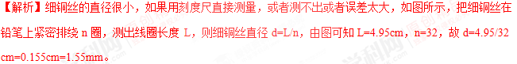
【点评】这种方法我们称为“变小为大法”，也叫“累积法”，常用于微小物理量的测量，用此法还可以测量一张纸的厚度。
例2 测量一个乒乓球的直径，如图所示的几种测量方法中，正确的是（ ）

A．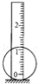 B．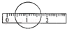 C．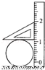 D．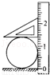
【答案】D
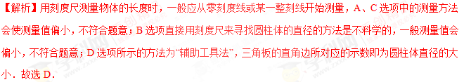
【点评】本题考查刻度尺的使用及常用的特殊测量方法--辅助工具法。

知识点7 用量筒或量杯测量物体的体积
- 量筒和量杯的用途：量筒和量杯可以直接测量液体的体积。对于形状不规则的固体测量其体积，可以采用“排水法”进行测量（先测出量筒或量杯中适量水的体积V1，再测出完全放入固体后，水和固体的总体积V2，则两次体积差（V₂-V₁）即待测固体的体积）。
- 量筒或量杯的使用方法：
（1）在测量前应根据被测物体的尺度和测量精度的要求来选择合适的量筒。使用前，首先要认清量其量程和分度值。其中“mL”表示“毫升”。
（2）使用时，应该放在水平桌面上，读数时，视线要与液面相平。大多数液面是凹液面（如水、煤油等）此时视线应与凹形的底部保持相平；若液面呈现凸形，视线应与凸形的顶部保持相平（如水银面）。
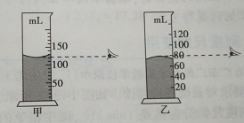
总结为：“一选， 二放， 三读数”。
- 体积的单位：
国际单位制中，体积的单位为立方米（m³），还有立方分米（dm³）、立方厘米（cm³）、升（L）、毫升（mL）等。
1L=1dm³、1mL=1cm³、1m³=10³dm³=10⁶cm³、1L=1000mL。
- 注意事项：
- 排水法使用时要是不易吸水且不溶于水的固体；固体的大小尺寸和合适，能够完全侵没。
- 水要适量，固体放入后，水面不会超过量筒或量杯的最大刻度，同时水又能完全侵没固体。
- 对于漂浮的固体，可采用“针压法”“悬坠法”。
例1 如图所示的量筒的量程（测量范围）是 ________ ，分度值是 ________ ，
小石块的体积是 _______ ．
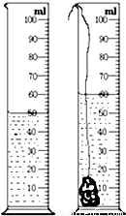
【答案】0～100ml；2ml；10cm³．
【解析】
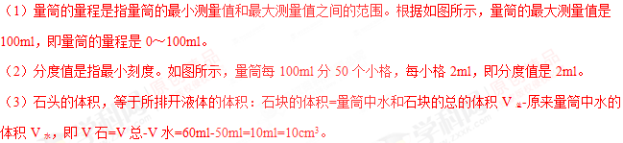
【点评】
此题主要考查量筒的使用方法，不仅要注意量筒的量程、分度值，还要注意正确的读数方法，用量筒测量液体的体积是初中物理实验的一项基本技能。

例2 量筒的使用
（1）用量筒测不规则固体体积的步骤如下：在量筒中注入适量的水，读出此时水面所对应的示数V₁；把固体浸没在盛有适量水的量筒中，读出此时水面所对应的示数V₂，则待测固体的体积V=______
（2）小明有一枚质量为0.3cm³的金币，小明准备用量筒准确测出金币的体积。于是，小明选用了如下量筒（金币能够放入）。你认为小明能准确测出金币的体积吗？为什么？
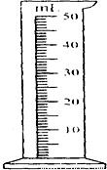
【答案】
（1）V₂-V₁。
（2）不能，因为金币的体积小于量筒的分度值，使用该量筒无法准确的测出金币的体积。
【解析】
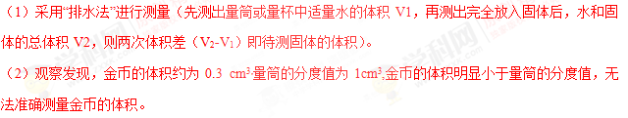
【点评】了解排水法的原理；量筒的使用先看它的量程、分度值，做题时一定要细心观察。

知识点8 探究摆的奥秘
- 探究的方法：由于摆动的快慢与摆的长短、偏离竖直方向的角度都可能有关，所以实验过程中应采用控制变量法。
- 时间的测量：测量单摆摆动多次（10次、20次...）所需要的总时间，再除以相应的次数，即是单摆摆动一次所需要的时间。
- 结论：
- 悬线长度相等时，摆球的摆动快慢与摆球的轻重（材料）、偏离竖直方向的角度无关。
- 摆球摆动的快慢只跟悬线的长度有关，悬线越长，摆球摆动越慢；悬线越短，摆球摆动越快。[来源:
例1 小玲、小红和小丽在操场上玩荡秋千．小丽把小红、小玲分别轻轻推一下，小丽发现，她俩往返摆动一次的时间几乎一样．那么，秋千往返摆动一次的时间与哪些因素有关呢？
三人对此问题进行了研究，提出如下猜想
猜想1：秋千往返摆动一次所用的时间可能与人的质量有关．
猜想2：秋千往返摆动一次所用的时间可能与秋千的绳长有关．
猜想3：秋千往返摆动一次所用的时间可能与秋千摆动时离开中心线最大距离有关．
为了验证上述猜想，她们来到实验室，找来刻度尺、细线、秒表、小球，依照物理学习中的科学方法，按图进行实验，得到下表中数据．
实验序号 | 小球质量m/g | 从O点到小球中心的距离L/m | 小球摆动距中心线最大距离S/m | 小球往返摆动10次所用时间t/s | 小球往返摆动1次所用时间t/s
1 | 20 | 0.8 | 0.10 | 18.0 | 1.80
2 | 20 | 1.0 | 0.14 | 20.0 | 2.00
3 | 20 | 1.2 | 0.10 | 22.0 | 2.20
4 | 30 | 1.0 | 0.14 | 20.0 | 2.00
5 | 30 | 1.0 | 0.10 | 20.0 | 2.00
请你通过分析回答下列问题：
（1）为验证猜想1，应选用序号为______两组实验进行对比分析．
（2）为验证猜想2，应选用序号为______两组实验进行对比分析．
（3）为验证猜想3，应选用序号为______两组实验进行对比分析．
（4）实验结论：小球往返一次所用的时间与_________有关，与___________________无关．
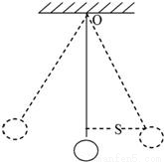
【答案】
（1）2、4 （2）1、3 （3）4、5 （4）绳长；小球的质量和小球摆动距中心线最大距离。
【解析】
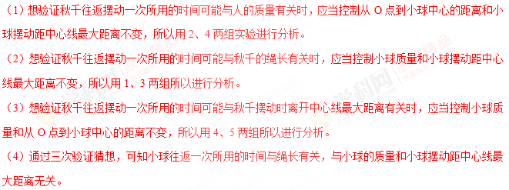
【点评】
本题考查单摆的有关知识、有效提取信息的能力及控制变量法的应用。
例2 某同学做“探究摆球摆动的周期与哪些因素有关”实验时，他们采用两个质量不同的
小球（A球的质量<B球的质量）制作了两种不同的摆线长度（L₁>L₂）的摆，准备以两种不同
的摆幅（θ<α）进行如图甲、乙、丙、丁所示的四次实验．
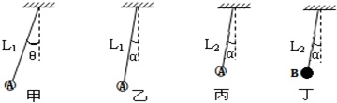
（1）选用甲、乙两次实验进行比较，是为了探究_________．
（2）要探究摆动的周期与摆线长度的关系：应选用______和______两次实验进行比较．
（3）要探究摆动的周期与摆球质量的关系：应选用______和______两次实验进行比较．

【答案】
（1）摆动周期与摆动幅度的关系。
（2）乙；丙。
（3）丙；丁。
【解析】
（1）由图示实验可知，甲、乙两次实验的摆球质量与摆线长度相同而摆球摆动幅度不同可以用甲、乙两次实验探究摆动周期与摆动幅度的关系．
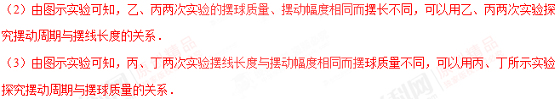
【点评】结合有关单摆的知识及控制变量法，针对本题得出相应的结论。

知识点9 科学探究的主要环节
1.提出问题 2.猜想和假设 3.设计实验与制订计划 4.进行实验与收
集证据 5.分析与论证 6.评估 7.交流与合作。
例1 小向买了一种叫“吹泡泡”的玩具，发现有时能吹出泡泡，有时又吹不出泡泡．爱动脑筋的他产生了一个疑问：这泡泡的产生究竟与哪些因素有关呢？
（1）同桌的同学猜想：泡泡的产生可能与吹泡泡用的管子粗细有关，于是她设计并科学地实施了实验，记录了如下实验结果：
液体 | 肥皂液
管子直径（mm） | 3 | 5 | 10 | 20 | 50
泡产生的情况 | 容易 | 较易 | 较难 | 难 | 不产生
分析以上实验结果，你得到的结论是：___________________________________________。
（2）对此问题，请你另外提出一种猜想：________________________________________。
（3）设计一个方案，验证你的猜想。

【答案】
（1）相同条件下，管子直径越大，越难产生气泡。
（2）泡泡的产生可能与液体浓度有关。
（3）以液体浓度为猜想的设计方案：
①往盛有相同多水的两杯中分别加入少许和较多的洗衣粉并搅拌均匀。
②用一根管子在其中一只杯中蘸一下，用力吹气，观察气泡产生情况。
③用相同的管子，在另一杯中蘸同样多的液体，用同样大小的力吹气，观察气泡产生情况。
【解析】
（1）由表格知：管的直径越来越大，泡泡的产生越来越难。
（2）泡泡的产生可能与管的直径、液体的浓度、液体的种类、用力的大小、液体的温度蘸液体的多少有关，所以答案不唯一。
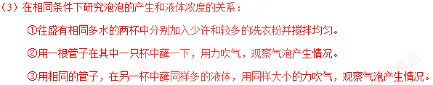
【点评】结合科学探究的7个环节，根据现象提出问题及控制变量法的应用。

例 2 在探究降落伞在空中滞留时间与什么因素有关实验中，小聪和小明议论：A、可能与降落伞的重量有关，B、可能与降落伞的面积有关，C、可能与降落伞的开状有关．
（1）小聪和小明等同学探究的问题是___________________________________________。
（2）他们的议论属于科学探究的__________________________________。
（3）探究降落伞在空中滞留时间可能与降落伞的形状有关，实验时每次只变化_________，而保证其他因素不变，这种研究物理的方法叫做______________。
【答案】
（1）影响降落伞在空中滞留时间的因素；
（2）猜想与假设；
（3）降落伞的形状；控制变量法．
【解析】
（1）由题意可知，小聪和小明等同学探究的问题是：影响降落伞在空中滞留时间的因素。
（2）根据科学探究的七个环节知，小聪和小明议论属于科学探究环节中的：猜想与假设。
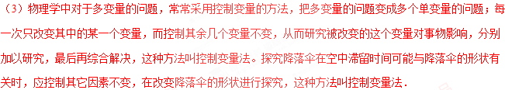
【点评】本题考查了影响降落伞在空中滞留时间的因素的实验，涉及到科学探究的环节和控制变量法的应用，知道控制变量法的含义并能在实际问题中应用或识别是关键。

